Уважаемые господа!

ООО «Евроимпульс СПб» осуществляет поставки запчастей для грузовых автомобилей КАМАЗ 6520. Мы предлагаем следующий ассортимент продукции:

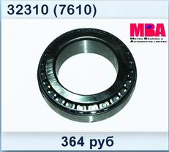
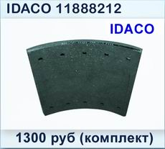

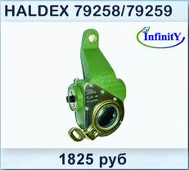

Кроме этого наша компания предлагает широкий ассортимент продукции для грузовиков, автобусов и полуприцепов европейского производства:
- тормозные колодки и накладки;
- энергоаккумуляторы и тормозные камеры;
- механические и автоматические тормозные рычаги;
- ступичные подшипники;
- фитинги пневмосистемы автомобиля;
- наконечники, рулевые тяги и пр.

Мы производим комплектацию заказов под клиента. Постоянным клиентам предоставляются скидки и отсрочки платежа.

Более подробную информацию Вы можете получить, связавшись с нами по телефонам (812) 447-95-06, 447-95-07, 973-09-67 или электронной почте 4479506@mail.ru

